Fettleber produziert Eiweiße, die andere Organe schädigen können
Bislang galt, wer sehr dick ist, hat auch ein erhöhtes Risiko an Diabetes, Krebs, Bluthochdruck und Herzinfarkt zu erkranken. Untersuchungen der letzten Jahre zeigen, dass aber nicht nur das Ausmaß, sondern vor allem die Lage und die Funktion des Fettgewebes eine entscheidende Rolle bei der Krankheitsentstehung spielen. Wissenschaftler des Deutschen Zentrums für Diabetesforschung (DZD) aus Tübingen haben bereits vor mehreren Jahren herausgefunden, dass insbesondere eine verfettete Leber andere Organe schädigen kann. In zwei gerade veröffentlichten Studien weisen sie nach, welche Auswirkungen eine Fettleber spezifisch auf die Funktion der hormonproduzierenden Inselzellen in der Bauchspeicheldrüse (Pankreas) und der Nierenfunktion hat.
Immer mehr Menschen leiden an einer nichtalkoholischen Fettleber. In den industrialisierten Ländern hat bereits fast jeder dritte Erwachsene eine krankhaft verfettete Leber. Damit erhöht sich für diese Menschen nicht nur das Risiko für chronische Erkrankungen der Leber (Leberzirrhosen und Leberkrebs), sondern auch für Typ-2-Diabetes und Herz-Kreislauferkrankungen. Ursache hierfür ist das veränderte Sekretionsverhalten der Fettleber. Sie produziert vermehrt Glucose, ungünstige Fette und Proteine, wie das Hepatokin Fetuin-A, und gibt sie in den Blutkreislauf ab. So gelangen die abgegebenen Substanzen der Fettleber zu anderen Organen und lösen dort Reaktionen aus. Bisher ist jedoch nicht genau bekannt, welche Auswirkungen dieser „Organ-Crosstalk“ hat, welche Organe am meisten betroffen sind und welche „Schäden“ das Hepatokin Fetuin-A verursachen kann.
Wie wirkt das von der Fettleber produzierte Eiweiß Fetuin-A auf die Bauchspeicheldrüse?
Um die ursächlichen Mechanismen und die daraus entstehenden Veränderungen nachweisen zu können, haben DZD-Forscherinnen und Forscher des Instituts für Diabetesforschung und Metabolische Erkrankungen (IDM) des Helmholtz Zentrums München an der Eberhard-Karls-Universität Tübingen den Einfluss von Fetuin-A auf Pankreasfettgewebe untersucht*. Im Fettgewebe der Bauchspeicheldrüse liegen neben ausgereiften Fettzellen auch zu etwa einem Drittel Vorläuferzellen (eine Art Stammzellen) vor. Behandelte man diese pankreatischen Zellen in Zellkulturen mit Fetuin-A, produzieren die reifen Fettzellen, aber insbesondere auch die Vorläuferzellen im Zusammenspiel mit Inselzellen mehr Entzündungsmarker und immunzell-anlockenden Faktoren.
Zusätzlich analysierten die Forscherinnen und Forscher Gewebeproben von 90 Patienten histologisch. Dabei zeigt sich, dass der Anteil des Pankreasfettes bei den Untersuchten sehr stark variiert. In Bereichen, in denen sich viele Fettzellen angelagert haben, war die Anzahl von Abwehrzellen des Immunsystems (Monozyten/Makrophagen) deutlich erhöht.

Mithilfe der Magnetresonanz-Tomographie hat die Arbeitsgruppe Endokrinologie um Professor Häring zusammen mit Wissenschaftlern der Sektion für Experimentelle Radiologie der Universität Tübingen in einer Kohorte von 200 Probanden mit erhöhtem Risiko an Typ-2 Diabetes zu erkranken, den Pankreasfettgehalt gemessen und mit Diabetesparametern verglichen. In diesen Untersuchungen zeigte sich, dass in Personen, die schon eine verschlechterte Blutzuckerregulation aufwiesen, eine erhöhte Pankreasverfettung mit einer verringerten Insulinsekretion assoziiert war.

Zusammenfassend lassen diese Analysen, die in den Fachjournalen Diabetologia und Diabetes Metab Res Rev veröffentlicht wurden, vermuten, dass eine Fettleber zusammen mit einer Verfettung der Bauchspeicheldrüse eine erhöhte lokale Immunzellinfiltration und Entzündung auslöst, die den Krankheitsverlauf beschleunigen.

Fetuin-A führt auch zu pathologischen Veränderungen der Niere
Fettgewebe ist jedoch nicht per se schädlich. Es kann sogar schützende Effekte haben. So verfügt etwa das Fettgewebe, das um Blutgefäße oder die Niere lokalisiert ist, über regenerative Eigenschaften. „Erst das von der Fettleber produzierte Fetuin-A führt zu pathologischen Veränderungen“, berichtet Professorin Dorothea Siegel-Axel, Leiterin der Arbeitsgruppe Fettgewebe und Komplikationen in Tübingen. Die Folge: Statt wie bisher das Gewebe zu schützen, löst das Fettgewebe nun entzündliche Prozesse aus. Für die betroffenen Menschen bedeutet das Einschränkungen der Nierenfunktion. Das zeigen Untersuchungen an Arterien und der Niere, die von derselben Arbeitsgruppe erst kürzlich im Journal Scientific Reports publiziert wurden.

„Die Aussage, dass Fettleibigkeit an sich immer eine krankmachende Wirkung besitzt, ist zu unpräzise. Erst die Bestimmung weiterer Parameter, wie Fettleber und Hepatokin-Spiegel und die dadurch ausgelösten Veränderungen in anderen Organen können genauere Hinweise liefern, ob ein Mensch ein erhöhtes Risiko hat, zu erkranken oder nicht“, fasst Professor Hans-Ulrich Häring, Vorstand des DZD und Leiter des IDM, die aktuellen Ergebnisse zusammen.

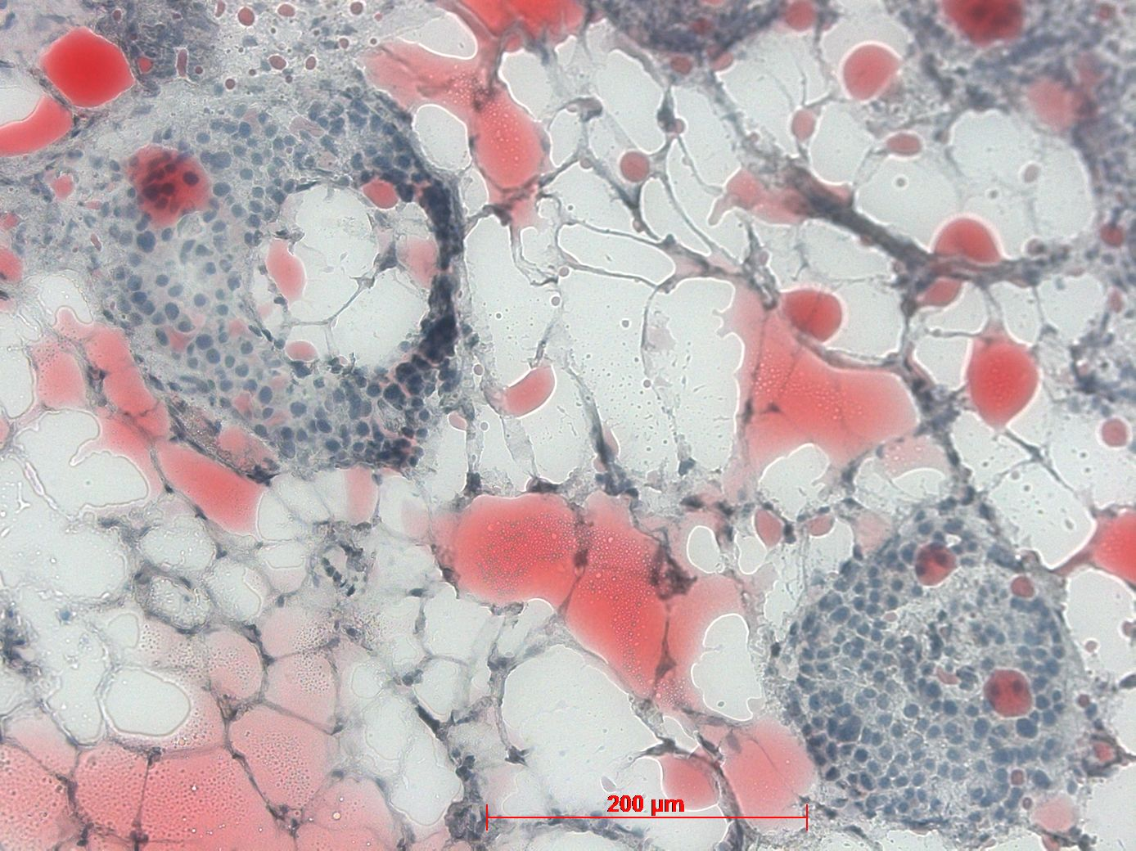
Fettzellen (weiss, mit rot gefärbten Lipideinlagerungen) neben einer Insulin-produzierenden Insel (blau) im Pankreas. Quelle: IDM

Original-Publikationen:
Gerst F. et al. (2017): Metabolic crosstalk between fatty pancreas and fatty liver: effects on local inflammation and insulin secretion. Diabetologia, DOI: 10.1007/s00125-017-4385-1

Wagner R. et al (2017): The protective effect of human renal sinus fat on glomerular cells is reversed by the hepatokine fetuin-A. Scientific Reports, DOI: 10.1038/s41598-017-02210-4
Heni M. et al. (2010): Pancreatic fat is negatively associated with insulin secretion in individuals with impaired fasting glucose and/or impaired glucose tolerance: a nuclear magnetic resonance study. Diabetes Metab Res Rev;26(3):200-5. DOI: 10.1002/dmrr.1073.

* Die Zellen für die Kulturen wurden aus Restgewebe im Rahmen von Operationen gewonnen, das für die Diagnostik nicht mehr benötigt und von den Patienten explizit freigegeben wurde.

Fachliche Ansprechpartnerin:
Prof. Dr. rer. nat. Dorothea Siegel-Axel
Medizinische Klinik IV, Abt. Endokriologie, Diabetologie, Angiologie, Nephrologie und Klinische Chemie, Universitätsklinikum (UKT), Tübingen und
Institut für Diabetesforschung und Metabolische Erkrankungen (IDM)
des Helmholtz Zentrum München an der Eberhard-Karls-Universität Tübingen
Otfried-Müller-Straße 10
72076 Tübingen
Telefon: +49-7071/29-82906
E-Mail: dorothea.axel@med.uni-tuebingen.de

Ansprechpartnerin für die Presse:
Birgit Niesing
Deutsches Zentrum für Diabetesforschung e.V.
Ingolstädter Landstraße 1
85764 Neuherberg
Telefon.: 089-3187-3971
E-Mail: niesing@dzd-ev.de

Das Deutsche Zentrum für Diabetesforschung (DZD) e.V. ist eines der sechs Deutschen Zentren der Gesundheitsforschung. Es bündelt Experten auf dem Gebiet der Diabetesforschung und verzahnt Grundlagenforschung, Epidemiologie und klinische Anwendung. Ziel des DZD ist es, über einen neuartigen, integrativen Forschungsansatz einen wesentlichen Beitrag zur erfolgreichen, maßgeschneiderten Prävention, Diagnose und Therapie des Diabetes mellitus zu leisten. Mitglieder des Verbunds sind das Helmholtz Zentrum München – Deutsches Forschungszentrum für Gesundheit und Umwelt, das Deutsche Diabetes-Zentrum DDZ in Düsseldorf, das Deutsche Institut für Ernährungsforschung DIfE in Potsdam-Rehbrücke, das Institut für Diabetesforschung und Metabolische Erkrankungen des Helmholtz Zentrum München an der Eberhard-Karls-Universität Tübingen und das Paul-Langerhans-Institut Dresden des Helmholtz Zentrum München am Universitätsklinikum Carl Gustav Carus der TU Dresden, assoziierte Partner an den Universitäten in Heidelberg, Köln, Leipzig, Lübeck und München sowie weitere Projektpartner. www.dzd-ev.de

Das Helmholtz Zentrum München verfolgt als Deutsches Forschungszentrum für Gesundheit und Umwelt das Ziel, personalisierte Medizin für die Diagnose, Therapie und Prävention weit verbreiteter Volkskrankheiten wie Diabetes mellitus und Lungenerkrankungen zu entwickeln. Dafür untersucht es das Zusammenwirken von Genetik, Umweltfaktoren und Lebensstil. Der Hauptsitz des Zentrums liegt in Neuherberg im Norden Münchens. Das Helmholtz Zentrum München beschäftigt rund 2.300 Mitarbeiter und ist Mitglied der Helmholtz-Gemeinschaft, der 18 naturwissenschaftlich-technische und medizinisch-biologische Forschungszentren mit rund 37.000 Beschäftigten angehören. www.helmholtz-muenchen.de
Das 1805 gegründete Universitätsklinikum Tübingen gehört zu den führenden Zentren der deutschen Hochschulmedizin. Als eines der 33 Universitätsklinika in Deutschland trägt es zum erfolgreichen Verbund von Hochleistungsmedizin, Forschung und Lehre bei. Weit über 400 000 stationäre und ambulante Patienten aus aller Welt profitieren jährlich von dieser Verbindung aus Wissenschaft und Praxis. Die Kliniken, Instituten und Zentren vereinen alle Spezialisten unter einem Dach. Die Experten arbeiten fachübergreifend zusammen und bieten jedem Patienten die optimale Behandlung ausgerichtet an den neuesten Forschungsergebnissen. Das Universitätsklinikum Tübingen forscht für bessere Diagnosen, Therapien und Heilungschancen, viele neue Behandlungsmethoden werden hier klinisch erprobt und angewandt. Neurowissenschaften, Onkologie und Immunologie, Infektionsforschung und Vaskuläre Medizin mit Diabetes-Forschung sind Forschungsschwerpunkte in Tübingen. Das Universitätsklinikum ist in vier der sechs von der Bundesregierung initiierten Deutschen Zentren für Gesundheitsforschung verlässlicher Partner.

